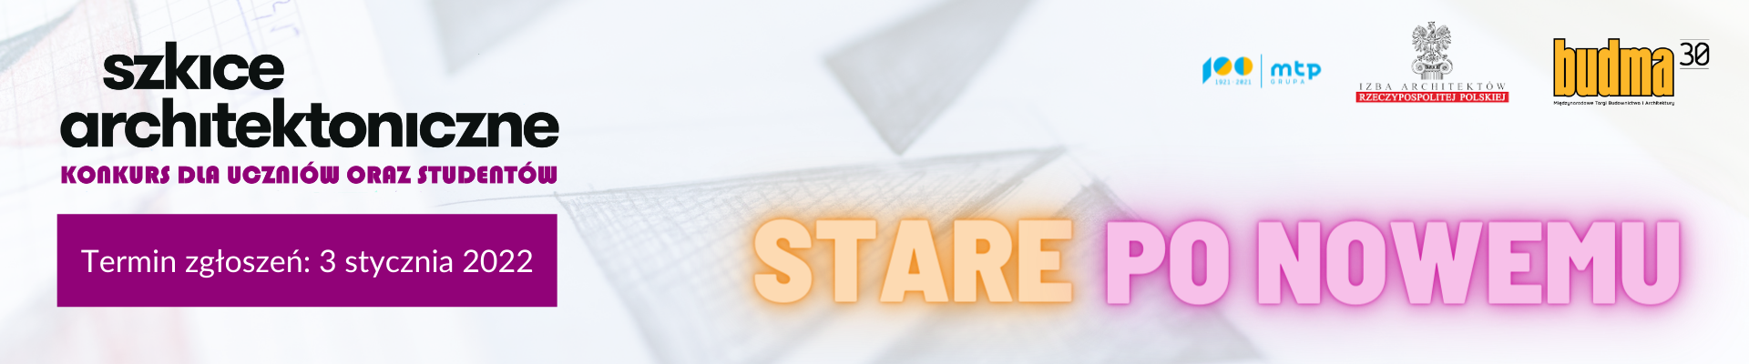

Uruchom wyobraźnię, zaprezentuj kunszt i niezwykłe zdolności warsztatowe - przygotuj szkic techniką tradycyjną i wygraj konkurs Szkice Architektoniczne!
Pokazanie umiejętności warsztatowych studentów kierunków architektonicznych uczelni wyższych oraz uczniów szkół średnich tradycyjnie już przyświeca kolejnej edycji konkursu Szkice Architektoniczne. Tegorocznym tematem prac będzie „Stare po nowemu”. Dziesięć najlepszych prac będziemy mieli okazję podziwiać podczas targów BUDMA, a wśród nich znajdą się trzy najważniejsze, wybrane głosami eksperckiego Jury. Docenić zaangażowanie uczestników konkursu będzie mogła również publiczność – jedna z nominowanych do ścisłego finału prac otrzyma także Nagrodę Publiczności.
Umiejętność szkicowania to technika coraz bardziej zapomniana przez uczniów, a później studentów architektury i architektów, wypierana przez programy graficzne. A przecież prawdziwe pomysły rodzą się w głowie i w pierwszej kolejności przenoszone są na papier w celu ich utrwalenia – przekonuje Karol Fiedor, Przewodniczący Wielkopolskiej Okręgowej Izby Architektów RP. - Zdolności plastyczne przydają się nie tylko w pracy, można z nich zrobić użytek także w codziennym życiu, dlatego otwieramy się z konkursem także na młodszych pasjonatów rysunku. Konkurs Szkice Architektoniczne pozwala niejako cofnąć się do źródła inspiracji, kreacji, czyli po prostu naszej wyobraźni, ale też wymaga głębszego „wejścia w temat” i zaproponowania rozwiązań, które będą służyć człowiekowi – tak dzisiaj, jak przede wszystkim w przyszłości.
Tegoroczny temat konkursu to: Stare po nowemu
Prace, wykonane techniką tradycyjną, powinny uwzględniać aktualne zagadnienia dbałości o środowisko naturalne, której przejawem może być kreowanie odpowiedzialnej i funkcjonalnej architektury obiektu bądź przestrzeni. 10 nominowanych prac, ocenionych przez eksperckie Jury, awansuje do ścisłego finału. W trakcie targów BUDMA ogłoszeni zostaną zwycięzcy konkursu.
CEL KONKURSU:
prezentacja umiejętności warsztatowych studentów kierunków architektonicznych uczelni wyższych oraz uczniów szkół średnich, posługujących się techniką tradycyjną
TECHNIKA PRACY:
praca wykonana techniką tradycyjną (ołówkiem, rapidografem, piórem, markerem czy kredką)
liczba kolorów: dowolna
FORMAT PRACY:
arkusz A2, wersja wzmocniona (np. tekturą)
TERMIN NADSYŁANIA PRAC:
3 stycznia 2022 r.
FORMULARZ ZGŁOSZENIOWY:
https://budma.pl/media/ltsnmwnp/konkurs_formularz_zg%C5%82oszeniowy.pdf
ADRES:
Międzynarodowe Targi Poznańskie sp. z o.o.
Kancelaria
ul. Głogowska 10
60-734 Poznań
z dopiskiem „Konkurs Szkice Architektoniczne”.
OCENA PRACY:
walory wizualne i estetyczne
nowatorstwo i wrażliwość wykonanej pracy konkursowej
artystyczna wypowiedź wysmakowana formalnie, precyzyjna i wystudiowana
praca wykorzystująca cały zestaw właściwych rysunkowi środków wyrazu
NAGRODY:
za zajęcie I miejsca – 3000 złotych + wycieczka o wartości 1 000 zł (voucher)
za zajęcie II miejsca - 1500 złotych + wycieczka o wartości 1 000 zł (voucher)
za zajęcie III miejsca – 1000 złotych
Nagroda publiczności – „Szkice architektoniczne - Nagroda Publiczności”
www.budma.pl || www.forumdia.pl

